**Coach-Schedule-Management-System(CSMS) – API Documentation**

*По причине того что мое приложение является легковесным, я решил создать документацию в Microsoft Word вместо использования Swagger или других инструментов для создания API документации. Это решение было принято из соображений простоты использования и гибкости форматирования.*

* Для получения всех объектов местоположений нужно отправить GET-запрос по следующему URL:

```

http://localhost:8000/api/v1/locations/

```

Этот запрос вернет список всех доступных объектов местоположений в вашем приложении.

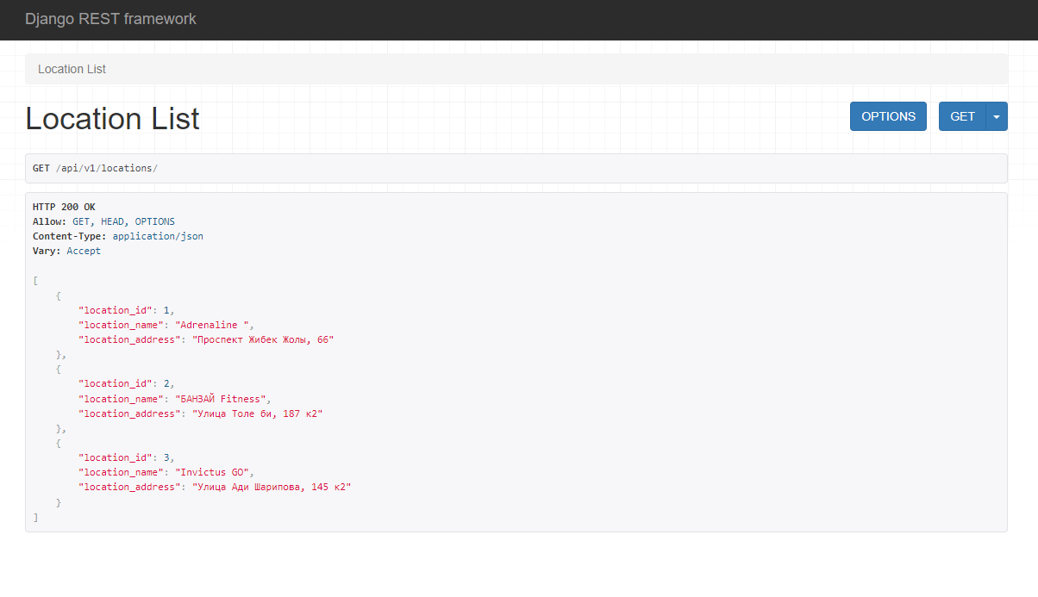

* Для получения всех названий и адресов местоположений нужно отправить GET-запрос по следующему URL:

```

http://localhost:8000/api/v1/locationsonly/

```

Этот запрос вернет список всех доступных местоположений в вашем приложении, включая только их названия и адреса.

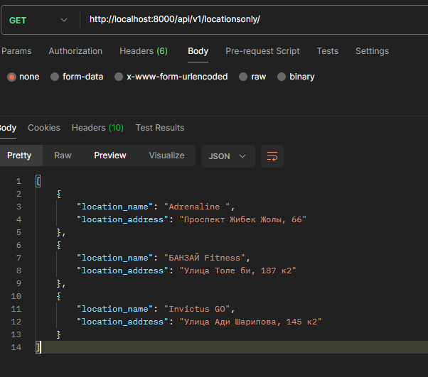

Для выполнения входа в систему и получения аутентификационного токена через API, следуйте следующим шагам:

1. Метод запроса: POST

2. URL-адрес: http://127.0.0.1:8000/login/

3. Параметры запроса:

- `username`: Логин пользователя (электронная почта)

- `password`: Пароль пользователя

4. Ответ:

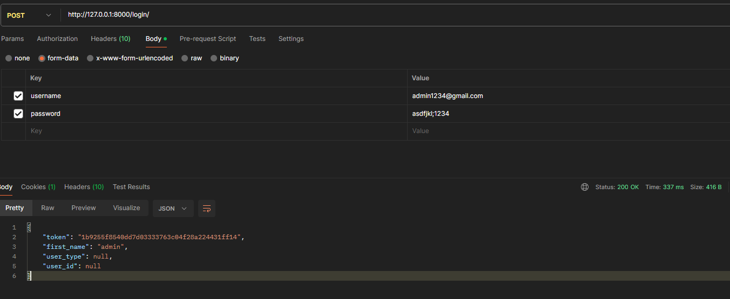

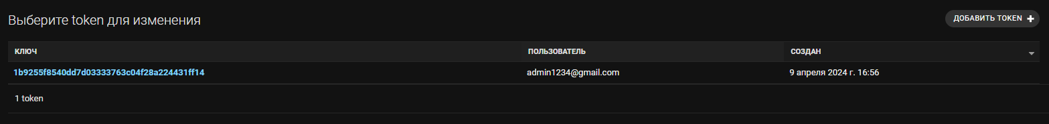

Токен в админ панели

Если при попытке входа в систему с помощью API были указаны неверные учетные данные, вы получите следующее сообщение об ошибке:

Ошибка при аутентификации

- Статус ошибки: 401 Unauthorized

Пример ответа:

Это сообщение указывает на то, что введенные логин или пароль неверны, и необходимо повторить попытку входа с корректными учетными данными.

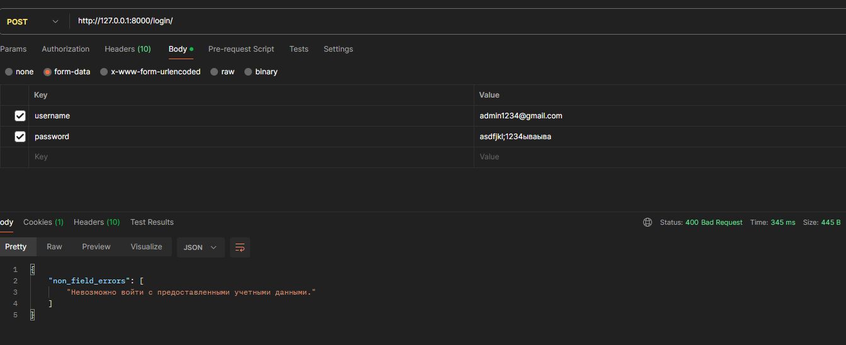

* Выход из системы с указанием токена (Logout):

- Метод запроса: DELETE

- URL: http://127.0.0.1:8000/logout/

- Параметры запроса: Токен аутентификации (Authorization Header)

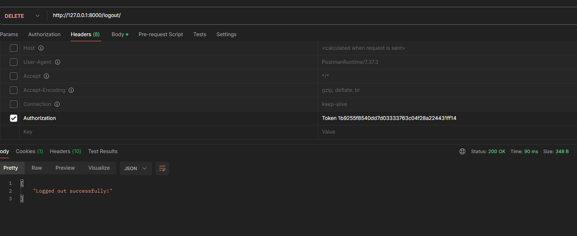



Токен отозван (Админ панель)

* Чтобы зарегистрировать нового пользователя (администратора, тренера или клиента), используйте следующий запрос:

Регистрация нового пользователя:

Метод запроса: POST

URL: http://127.0.0.1:8000/api/signup/

Параметры запроса: JSON объект с данными нового пользователя

Сначало нужен токен другого админа, который идет в Headers

Пример тела запроса для администратора:

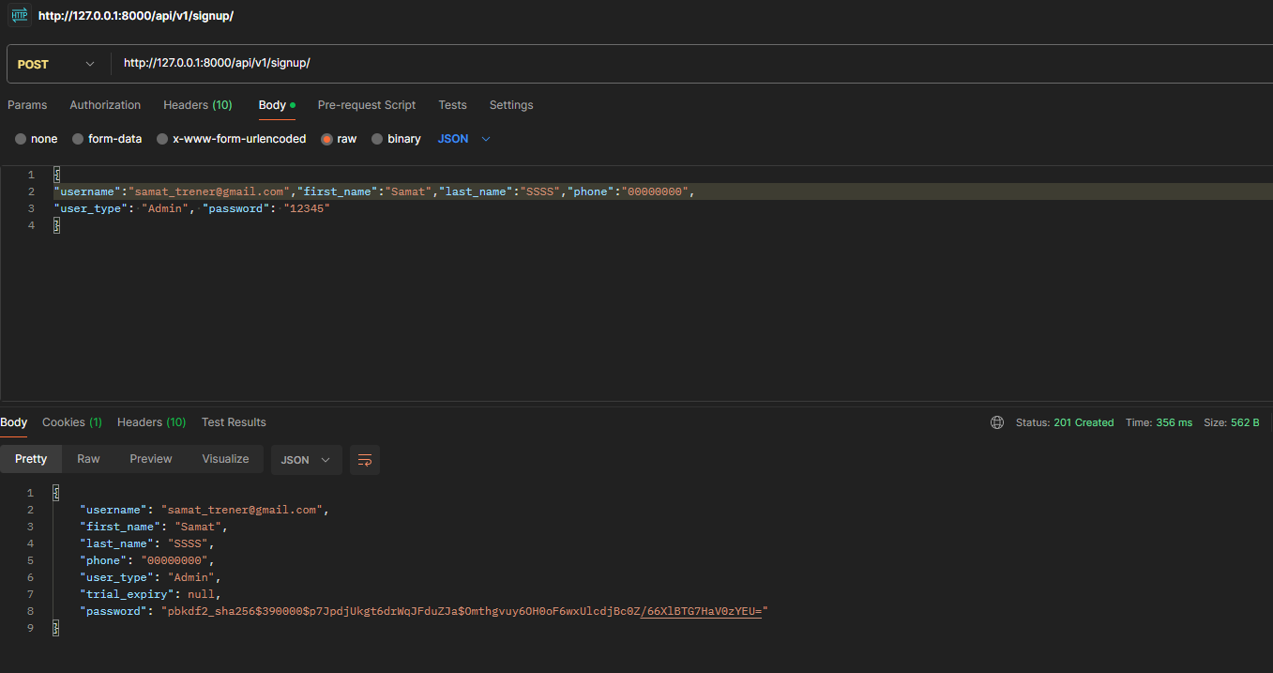

Пример тела запроса для Тренера:

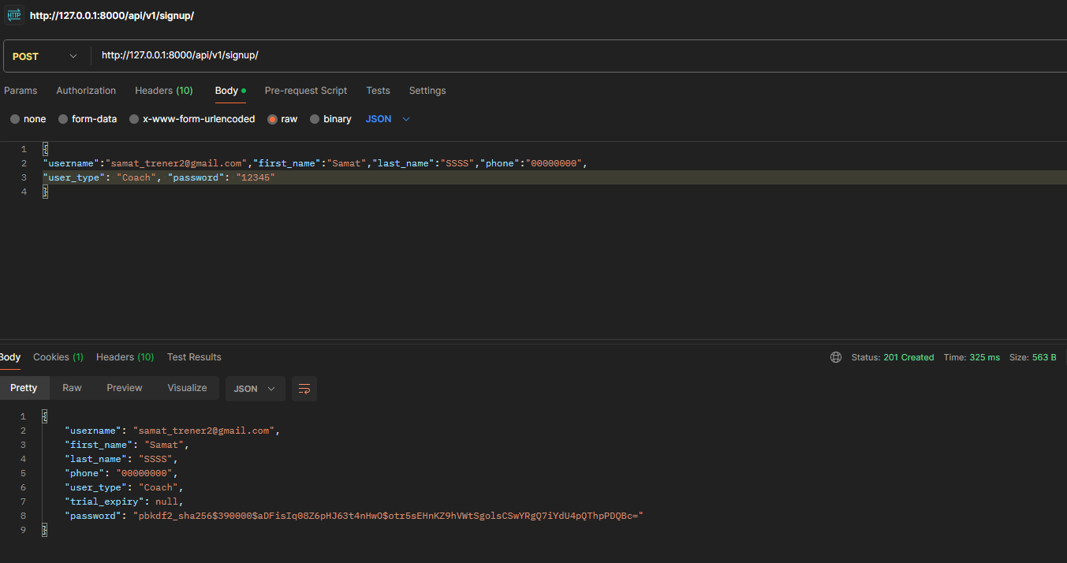

Пример тела запроса для Клиента:

Чтобы администратор мог добавить новое занятие (класс тренировки), используйте следующий запрос:

1. Добавление нового занятия (класса тренировки):

- Метод запроса: POST

- URL: http://localhost:8000/api/v1/addClassSchedules/

- Параметры запроса: JSON объект с данными о занятии

- Пример тела запроса:

При успешном выполнении запроса будет создано новое занятие с указанными данными, и в ответ будет возвращен статус 201 Created с информацией о созданном занятии.

Кроме админа никто не сможет регистрировать новые занятия, иначе в ответ придет ошибка.

API эндпоинт предназначен для добавления расписания занятий через метод POST. Доступ к этому эндпоинту имеют только администраторы. При добавлении занятий необходимо указать дату и время начала (`start_time`) и окончания (`end_time`). Сервер проверяет, что время начала не заднее, а время окончания больше времени начала.

Для просмотра расписания возьмем токен тренера

Далее с этим токеном можем посмотреть его расписание по этом эндпоинту

<http://localhost:8000/api/v1/viewmembertrainingenrollment/>

* Просмотр всех доступных тренировок

Метод: GET

URL: http://127.0.0.1:8000/api/viewtrainings/

Описание: Этот эндпоинт позволяет просматривать все доступные тренировки.

Пример запроса:

```

GET http://127.0.0.1:8000/api/v1/viewtrainings/

```

Пример ответа:

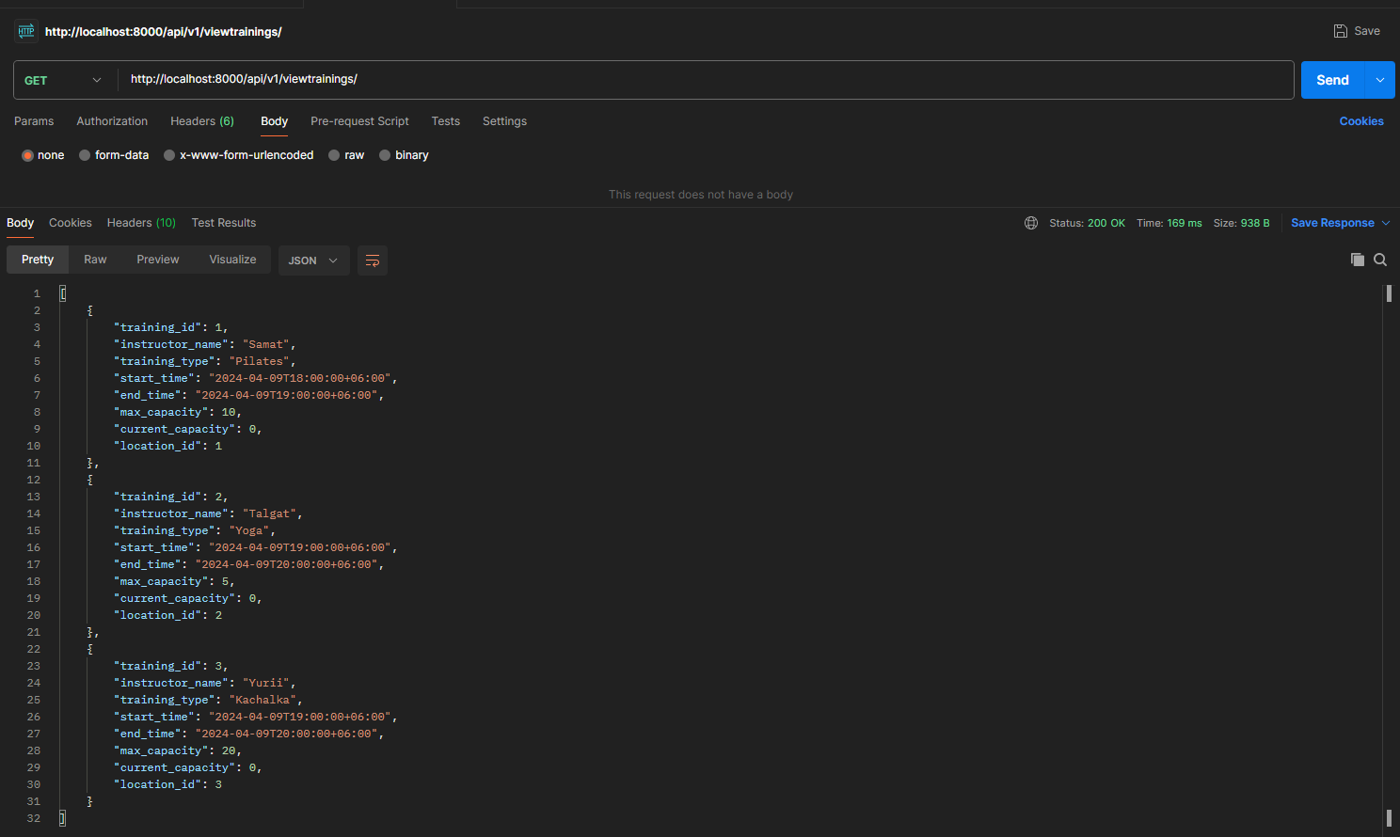

* Просмотр всех доступных тренировок по местоположению

Метод: GET

URL: http://127.0.0.1:8000/api/v1/viewtrainings/1

Описание: Этот эндпоинт позволяет просматривать все доступные тренировки по определенному местоположению.

Параметры:

- 1 (location_id): Идентификатор местоположения

Пример запроса:

```

GET http://127.0.0.1:8000/api/viewtrainings/1

```

Этот запрос вернет список всех доступных тренировок в указанном местоположении.

